Câu **1**: [NB]

Bạn hãy chọn đáp án đúng.  
Cho bài toán có tóm tắt như sau:  
Nhà Lan có: 12 con bò.  
Mẹ bán đi   : 5 con bò  
Còn lại        :…con bò?  
Khi đó, số con bò còn lại là

A. 7 con.

B. 8 con. C. 9 con. D. 6 con.

Lời giải:

**Bước 1:**

**Lý thuyết:**  
Bài toán bớt một số đơn vị.  
  
Số con bò còn lại là:  
12 − 5 = 7 (con).  
Vậy đáp án đúng là: 7 con.  
**Đáp án:**  
7 con.

Câu **2**: [NB]

Bạn hãy chọn đáp án đúng.  
Trong bãi đỗ xe có 14 chiếc xe, sau đó có 3 chiếc xe rời đi. Nhận xét " Khi đó, trong bãi đỗ xe còn lại 10 chiếc xe" đúng hay sai?

A. Sai.

B. Đúng.

Lời giải:

**Bước 1:**

**Lý thuyết:**  
Bài toán bớt một số đơn vị.  
  
Ta có tóm tắt bài toán như sau:  
Có       : 14 chiếc xe.  
Rời đi  : 3 chiếc xe.  
Còn lại :…chiếc xe?  
Bài giải:  
Trong bãi đỗ xe còn lại số chiếc xe là:  
14 − 3 = 11 (chiếc)  
Vậy nhận xét trên sai.  
**Đáp án:**  
Sai.

Câu **3**: [NB]

Bạn hãy điền số thích hợp vào ô trống.  
Một cửa hàng có số ly trà sữa như hình dưới đây. Biết buổi sáng cửa hàng đã bán được 10 ly trà sữa. Hỏi cửa hàng còn lại bao nhiêu ly trà sữa?  
  
Trả lời: cửa hàng còn lại [[8]] ly trà sữa.

Lời giải:

**Bước 1:**

**Lý thuyết:**  
Bài toán bớt một số đơn vị.  
  
Ta thấy hình vẽ có 18 ly trà sữa.  
Ta có tóm tắt bài toán như sau:  
Có        : 18 ly trà sữa.  
Bán đi  : 10 ly trà sữa.  
Còn lại :…ly trà sữa?  
Bài giải:  
Cửa hàng còn lại số ly trà sữa là:  
18 − 10 = 8 (ly).  
Vậy số thích hợp cần điền vào ô trống là 8.  
**Đáp án:**  
8

Câu **4**: [NB]

Bạn hãy chọn đáp án đúng để điền vào ô trống.  
Trên cành cây có 18 con chim đang đậu. Lúc sau có 6 con chim bay đi.  
Khi đó, số con chim còn đậu trên cành [[bằng]] 12 con.

Lời giải:

**Bước 1:**

**Lý thuyết:**  
Bài toán bớt một số đơn vị.  
  
Ta có tóm tắt bài toán như sau:  
Có        : 18 con chim.  
Bay đi  : 6 con chim.  
Còn lại :…con chim?  
Bài giải:  
Số con chim còn đậu trên cành là:  
18 − 6 = 12 (con).  
Vậy đáp án đúng là: bằng  
**Đáp án:**  
bằng

Câu **5**: [NB]

Bạn hãy chọn đáp án đúng.  
Việt có 16 tờ giấy màu, Việt đã dùng 8 tờ giấy màu.  
Số tờ giấy màu Việt chưa dùng là:  
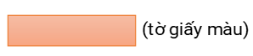  
Khi đó, phép tính thích hợp cần điền vào ô trống là

A. 16−8=8.

B. 16−8=4. C. 8+8=16.

Lời giải:

**Bước 1:**

**Lý thuyết:**  
Bài toán bớt một số đơn vị.  
  
Ta có tóm tắt bài toán như sau:  
Có              : 16 tờ giấy màu.  
Đã dùng    : 8 tờ giấy màu.  
Chưa dùng:…tờ giấy màu?  
Bài giải:  
Số tờ giấy màu Việt chưa dùng là:  
16 − 8 = 8 (tờ giấy màu)  
Vậy phép tính thích hợp cần điền vào ô trống là 16 − 8 = 8.  
**Đáp án:**  
16 − 8 = 8.

Câu **6**: [NB]

Bạn hãy chọn đáp án đúng.  
Dưới ao có 14 con vịt, sau đó có 4 con lên bờ. Nhận xét nào dưới đây đúng?  


A. Số con vịt còn lại dưới ao là 10 con.

B. Số con vịt còn lại dưới ao là 12 con. C. Số con vịt còn lại dưới ao là 8 con. D. Số con vịt còn lại dưới ao là 9 con.

Lời giải:

**Bước 1:**

**Lý thuyết:**  
Bài toán bớt một số đơn vị.  
  
Ta có tóm tắt bài toán như sau:  
Có       : 14 con vịt dưới ao.  
Lên bờ: 4 con vịt.  
Còn lại:…con vịt dưới ao?  
Bài giải:  
Số con vịt còn lại dưới ao là:  
14 − 4 = 10 (con)  
Vậy nhận xét đúng là: Số con vịt còn lại dưới ao là 10 con.  
**Đáp án:**  
Số con vịt còn lại dưới ao là 10 con.

Câu **7**: [NB]

Bạn hãy chọn đáp án đúng.  
An có 12 bông hoa, An cho bạn 8 bông hoa. Khi hỏi về số bông hoa còn lại của An các bạn Bình và Nam có kết luận như sau:  
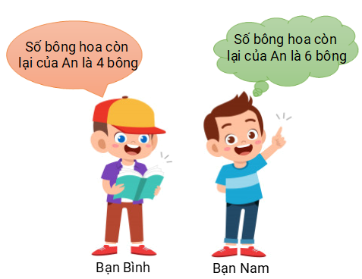  
Hỏi kết luận của bạn nào đúng?

A. Bạn Bình.

B. Bạn Nam.

Lời giải:

**Bước 1:**

**Lý thuyết:**  
Bài toán bớt một số đơn vị.  
  
Ta có tóm tắt bài toán như sau:  
Có       : 12 bông hoa.  
Cho đi: 8 bông hoa.  
Còn lại:…bông hoa?  
Bài giải:  
Số bông hoa còn lại của An là:  
12 − 8 = 4 (bông)  
Vậy kết luận của bạn Bình đúng.  
**Đáp án:**  
Bạn Bình.

Câu **8**: [NB]

Bạn hãy điền số thích hợp vào ô trống.  
Ngọc có 12 quả bóng, Ngọc cho em 3 quả.  
Khi đó, số quả bóng Ngọc còn lại là  
[[12]] − [[3]] = [[9]] (quả).

Lời giải:

**Bước 1:**

**Lý thuyết:**  
Bài toán bớt một số đơn vị.  
  
Ta có tóm tắt bài toán như sau:  
Có        : 12 quả bóng.  
Cho đi : 3 quả bóng.  
Còn lại :…quả bóng?  
Bài giải:  
Số quả bóng Ngọc còn lại là:  
12 − 3 = 9 (quả)  
Vậy số thích hợp cần điền vào ô trống từ trái sang phải là 12 ; 3 ; 9.  
**Đáp án:**  
12  
3  
9

Câu **9**: [NB]

Bạn hãy chọn đáp án đúng.  
Trên xe có 16 bạn, đến điểm dừng có 5 bạn xuống xe. Trong các ngôi sao dưới đây, số ghi trên ngôi sao màu nào chỉ đúng số bạn còn lại trên xe?  


A. Ngôi sao màu vàng.

B. Ngôi sao màu xanh. C. Ngôi sao màu da cam.

Lời giải:

**Bước 1:**

**Lý thuyết:**  
Bài toán bớt một số đơn vị.  
  
Ta có tóm tắt bài toán như sau:  
Có        : 16 bạn.  
Rời đi   : 5 bạn.  
Còn lại :…bạn?  
Bài giải:  
Số bạn còn lại trên xe là:  
16 − 5 = 11 (bạn)  
Số 11 được ghi trên ngôi sao màu vàng.  
Vậy số ghi trên ngôi sao màu vàng chỉ đúng số bạn còn lại trên xe.  
**Đáp án:**  
Ngôi sao màu vàng.

Câu **10**: [NB]

Bạn hãy chọn đáp án đúng.  
Cho bài toán có tóm tắt như sau:  
Lan có         : 15 que tính.  
Lan cho bạn : 7 que tính.  
Lan còn lại   :…que tính?  
Nhận xét nào dưới đây đúng về số que tính còn lại của Lan?

A. Lan còn lại nhiều hơn 7 que tính.

B. Lan còn lại ít hơn 8 que tính.

Lời giải:

**Bước 1:**

**Lý thuyết:**  
Bài toán bớt một số đơn vị.  
  
Lan còn lại số que tính là:  
15 − 7 = 8 (que tính).  
Vì 8 > 7 và 8 = 8 nên Lan còn lại nhiều hơn 7 que tính.  
Vậy nhận xét đúng là: Lan còn lại nhiều hơn 7 que tính.  
**Đáp án:**  
Lan còn lại nhiều hơn 7 que tính.

Câu **11**: [NB]

Bạn hãy chọn đáp án đúng.  
Trong hộp có 11 chiếc bút màu, Linh lấy đi 3 chiếc bút màu. Hỏi trong hộp còn lại bao nhiêu chiếc bút màu?  
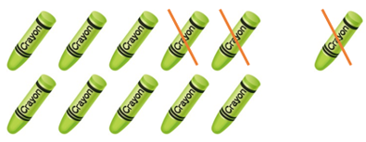

A. 8 chiếc bút màu.

B. 9 chiếc bút màu. C. 7 chiếc bút màu. D. 10 chiếc bút màu.

Lời giải:

**Bước 1:**

**Lý thuyết:**  
Bài toán bớt một số đơn vị.  
  
Ta có tóm tắt bài toán như sau:  
Có       : 11 chiếc bút màu.  
Lấy đi : 3 chiếc bút màu.  
Còn lại:…chiếc bút màu?  
Bài giải:  
Trong hộp còn số chiếc bút màu là:  
11 − 3 = 8 (chiếc)  
Vậy đáp án đúng là: 8 chiếc bút màu.  
**Đáp án:**  
8 chiếc bút màu.

Câu **12**: [NB]

Bạn hãy chọn đáp án đúng.  
Một sợi dây dài 12 d m , người ta cắt đi 9 d m . Hỏi sau khi cắt, độ dài của sợi dây còn lại dài hơn hay ngắn hơn 5 d m ?

A. Độ dài của sợi dây còn lại ngắn hơn 5dm.

B. Độ dài của sợi dây còn lại dài hơn 5dm.

Lời giải:

**Bước 1:**

**Lý thuyết:**  
Bài toán bớt một số đơn vị.  
  
Tóm tắt:  
Ban đầu dài : 12 d m .  
Cắt đi            : 9 d m .  
Còn lại          :... d m ?  
Bài giải:  
Sau khi cắt độ dài của sợi dây còn lại là:  
12 − 9 = 3 ( d m )  
Vì 3 d m < 5 d m nên độ dài của sợi dây còn lại ngắn hơn 5 d m .  
Vậy đáp án đúng là: Độ dài của sợi dây còn lại ngắn hơn 5 d m .  
**Đáp án:**  
Độ dài của sợi dây còn lại ngắn hơn 5 d m .

Câu **13**: [NB]

Bạn hãy điền số thích hợp vào ô trống.  
Cho bài toán: "Trên đĩa có 15 quả táo. Linh ăn hết 6 quả táo. Hỏi trên đĩa còn lại bao nhiêu quả táo?"  
Tóm tắt bài toán:  
Trên đĩa có: 15 quả táo  
Linh ăn: [[6]] quả táo  
Trên đĩa còn lại: ...quả táo?

Lời giải:

**Bước 1:**

**Lý thuyết:**  
Bài toán về thêm một số đơn vị.  
  
Tóm tắt bài toán:  
Trên đĩa có: 15 quả táo  
Linh ăn: 6 quả táo  
Trên đĩa còn lại: ...quả táo?  
Vậy số thích hợp để điền vào ô trống là 6  
**Đáp án: 6 .**

Câu **14**: [NB]

Bạn hãy chọn đáp án đúng.  
Tóm tắt bài toán:  
An có: 16 cái bút  
An cho bạn: 3 cái bút  
An còn lại: ... cái bút?  
Kết quả của bài toán trên là:

A. 16 cái bút

B. 13 cái bút

C. 19 cái bút

Lời giải:

**Bước 0:**

**Lý thuyết:**  
Bài toán bớt một số đơn vị.  
  
An còn lại số cái bút là:  
16 − 3 = 13 (cái bút)  
Vậy An còn lại 13 cái bút.  
**Đáp án:**13 cái bút.

Câu **15**: [NB]

Bạn hãy chọn đáp án đúng.  
Một cửa hàng có 15 bao gạo. Buổi sáng, cửa hàng đã bán được 4 bao gạo. Hỏi sau buổi sáng, cửa hàng còn lại bao nhiêu bao gạo?

A. 19 bao gạo

B. 11 bao gạo

C. 15 bao gạo

Lời giải:

**Bước 0:**

**Lý thuyết:**  
Bài toán bớt một số đơn vị.  
  
Sau buổi sáng, cửa hàng còn lại số bao gạo là:  
**15 − 4 = 11**(bao gạo)  
Vậy sau buổi sáng, cửa hàng còn lại 11 bao gạo.  
**Đáp án:**11 bao gạo.

Câu **16**: [NB]

Bạn hãy chọn đáp án đúng.  
Lan có 14 chiếc kẹo. Lan cho Liên 3 chiếc kẹo. Vậy số kẹo còn lại của Lan nhiều hơn hay ít hơn 10 chiếc kẹo?

A. Ít hơn

B. Nhiều hơn

Lời giải:

**Bước 0:**

**Lý thuyết:**  
Bài toán bớt một số đơn vị.  
  
Lan còn lại số chiếc kẹo là:  
14 − 3 = 11 (chiếc kẹo)  
Vì 11 > 10 nên số kẹo còn lại của Lan nhiều hơn 10 chiếc kẹo.  
**Đáp án:**Nhiều hơn.

Câu **17**: [NB]

Bạn hãy chọn đáp án đúng.  
Cho bài toán: "Mẹ có 10 cái bánh. Mẹ cho An 6 cái bánh. Hỏi mẹ còn lại bao nhiêu cái bánh?"  
Để tính số bánh còn lại của mẹ thì ta sử dụng phép tính nào dưới đây?

A. 10+6=16

B. 10−6=4

Lời giải:

**Bước 0:**

**Lý thuyết:**  
Bài toán bớt một số đơn vị.  
  
Mẹ còn lại số cái bánh là:  
10 − 6 = 4 (cái bánh)  
Vậy để tính số bánh còn lại của mẹ thì ta sử dụng phép tính 10 − 6 = 4 .  
**Đáp án:**10 − 6 = 4 .

Câu **18**: [NB]

Bạn hãy chọn đáp án đúng.  
Xe buýt đang chở 28 người. Tới bến đỗ có 3 người xuống xe. Hỏi lúc này trên xe buýt còn lại bao nhiêu người?  


A. 25 người.

B. 26 người. C. 24 người. D. 22 người.

Lời giải:

**Bước 1:**

**Lý thuyết:**  
Bài toán về bớt một số đơn vị.  
  
Trên xe buýt còn lại số người là:  
28 − 3 = 25 (người)  
Vậy đáp án đúng là: 25 người.  
**Đáp án:**  
25 người.

Câu **19**: [NB]

Bạn hãy chọn đáp án đúng.  
Xe khách đang chở 36 người. Tới trạm nghỉ, có 4 người xuống xe. Hỏi lúc này trên xe còn lại bao nhiêu người?  
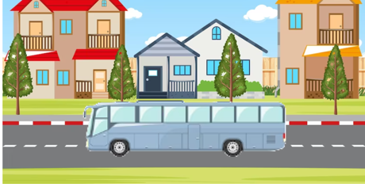

A. 32 người.

B. 34 người. C. 33 người. D. 31 người.

Lời giải:

**Bước 1:**

**Lý thuyết:**  
Bài toán bớt một số đơn vị.  
  
Trên xe khách còn lại số người là:  
36 − 4 = 32 (người)  
Vậy đáp án đúng là: 32 người.  
**Đáp án:**  
32 người.

Câu **20**: [NB]

Bạn hãy điền số thích hợp vào ô trống.  
Có 9 con vịt ở trên bờ, lúc sau có 4 con vịt xuống ao bơi. Hỏi trên bờ còn lại bao nhiêu con vịt.  
  
Trả lời: [[5]] con vịt.

Lời giải:

**Bước 1:**

**Lý thuyết:**  
Bài toán về bớt một số đơn vị.  
  
Trên bờ còn lại số con vịt là:  
9 − 4 = 5 (con vịt)  
Vậy số thích hợp cần điền vào ô trống là 5.  
**Đáp án:**  
5

Câu **21**: [NB]

Bạn hãy điền số thích hợp vào ô trống.  
Dưới hồ nước có 14 con cá sấu, sau đó có 3 con lên bờ. Hỏi còn lại bao nhiêu con cá sấu dưới hồ nước?  
  
Trả lời: [[11]] con cá sấu.

Lời giải:

**Bước 1:**

**Lý thuyết:**  
Bài toán về bớt một số đơn vị.  
  
Số con cá sấu còn lại dưới hồ nước là:  
14 − 3 = 11 (con)  
Vậy số thích hợp cần điền vào ô trống là 11.  
**Đáp án:**  
11

Câu **22**: [NB]

Bạn hãy điền số thích hợp vào ô trống.  
Cho bài toán sau:  
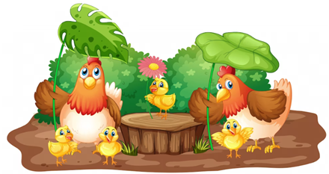  
Đàn gà nhà Minh có 16 con, mẹ bán bớt đi 6 con. Hỏi đàn gà nhà Minh còn lại bao nhiêu con?  
  
Số con gà còn lại là:  
[[16]] − [[6]] = [[10]] (con)  
Đáp số: [[10]] con.

Lời giải:

**Bước 1:**

**Lý thuyết:**  
Bài toán về bớt một số đơn vị.  
  
Số con gà còn lại là:  
16 − 6 = 10 (con)  
Đáp số: 10 con.  
**Đáp án:**  
16  
6  
10  
10

Câu **23**: [NB]

Bạn hãy điền số thích hợp vào ô trống.  
Cho bài toán:  
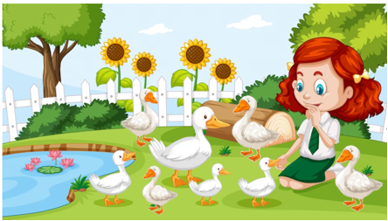  
Đàn vịt nhà An có 18 con, mẹ bán bớt đi 8 con. Hỏi đàn vịt nhà An còn lại bao nhiêu con?  
  
Số con vịt còn lại là:  
[[18]] − [[8]] = [[10]] (con)  
Đáp số: [[10]] con.

Lời giải:

**Bước 1:**

**Lý thuyết:**  
Bài toán về bớt một số đơn vị.  
  
Số con vịt còn lại là:  
18 − 8 = 10 (con)  
Đáp số: 10 con.  
**Đáp án:**  
18  
8  
10  
10

Câu **24**: [NB]

Bạn hãy chọn đáp án đúng.  
Cho bài toán: “Trong rổ có 9 quả táo, em ăn 3 quả. Hỏi trong rổ còn lại mấy quả táo?”  
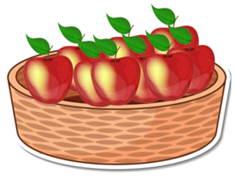  
Phép tính đúng để giải bài toán trên là

A. 9−3=6 (quả)

B. 9+3=12 (quả) C. 9−3=5 (quả) D. 9−3=7 (quả)

Lời giải:

**Bước 1:**

**Lý thuyết:**  
Bài toán về bớt một số đơn vị.  
  
Số quả táo còn lại trong rổ là:  
9 − 3 = 6 (quả)  
Vậy đáp án đúng là: 9 − 3 = 6 (quả)  
**Đáp án:**  
9 − 3 = 6 (quả)

Câu **25**: [NB]

Bạn hãy chọn đáp án đúng.  
Cho bài toán: “Trên đĩa có 8 quả dâu tây, em ăn 5 quả. Hỏi trên đĩa còn lại mấy quả dâu tây?”  
  
Phép tính đúng để giải bài toán trên là

A. 8−5=3 (quả)

B. 8−5=4 (quả) C. 8+5=13 (quả) D. 8−5=2 (quả)

Lời giải:

**Bước 1:**

**Lý thuyết:**  
Bài toán về bớt một số đơn vị.  
  
Số quả dâu tây còn lại trên đĩa là:  
8 − 5 = 3 (quả)  
Vậy đáp án đúng là: 8 − 5 = 3 (quả)  
**Đáp án:**  
8 − 5 = 3 (quả)

Câu **26**: [NB]

Bạn hãy chọn đáp án đúng.  
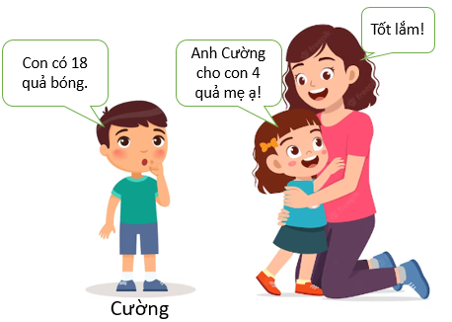  
Hỏi sau khi cho em, Cường còn lại bao nhiêu quả bóng?

A. 14 quả.

B. 12 quả. C. 16 quả. D. 15 quả.

Lời giải:

**Bước 1:**

**Lý thuyết:**  
Bài toán về bớt một số đơn vị.  
  
Số quả bóng Cường còn lại sau khi cho em là:  
18 − 4 = 4 (quả)  
Vậy đáp án đúng là: 14 quả.  
**Đáp án:**  
14 quả.

Câu **27**: [NB]

Bạn hãy chọn đáp án đúng.  
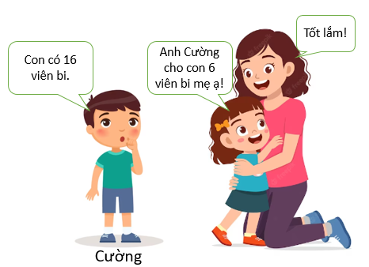  
Hỏi sau khi cho em, Cường còn lại bao nhiêu viên bi?

A. 10 viên bi.

B. 12 viên bi. C. 13 viên bi. D. 11 viên bi.

Lời giải:

**Bước 1:**

**Lý thuyết:**  
Bài toán về bớt một số đơn vị.  
  
Số viên bi Cường còn lại sau khi cho em là:  
16 − 6 = 10 (viên bi)  
Vậy đáp án đúng là: 10 viên bi.  
**Đáp án:**  
10 viên bi.